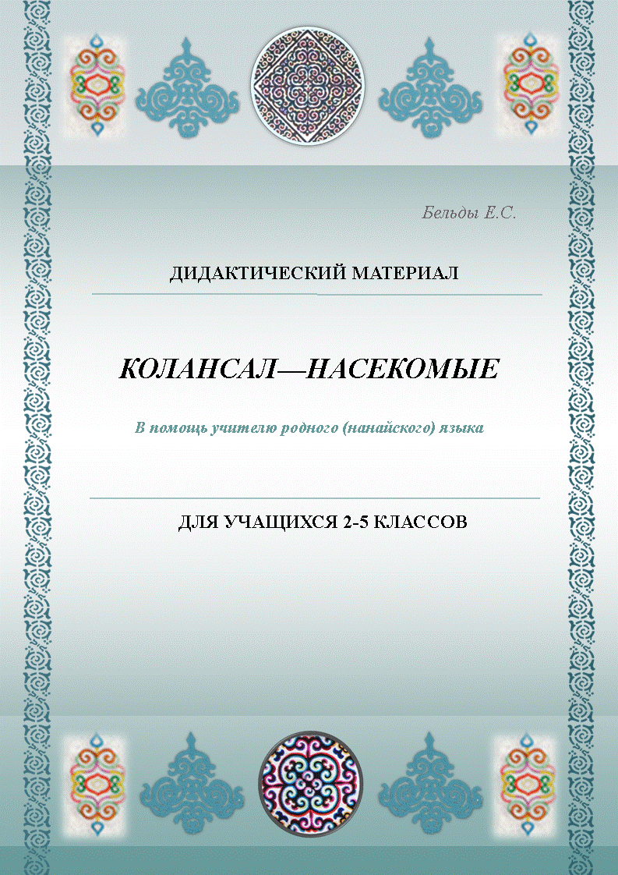
Составитель: Бельды Е. С., учитель нанайского языка
Дизайн: Гейкер Л.А., методист по использованию цифровых образовательных ресурсов в образовательном процессе.
Предлагаемый материал предназначен для обучающихся 2-5-х классов.
Пособие способствует усвоению лексики по теме «Насекомые», формирует умение составлять предложение, описывать насекомых, познакомит учеников с названиями насекомых на нанайском языке.
Материал будет полезен учителям нанайского языка, воспитателям дошкольных учреждений.

Пособие разработано на основе дидактического материала по предмету «Окружающий мир» для начальных классов.

Дидактический материал по теме «Колансал – насекомые»
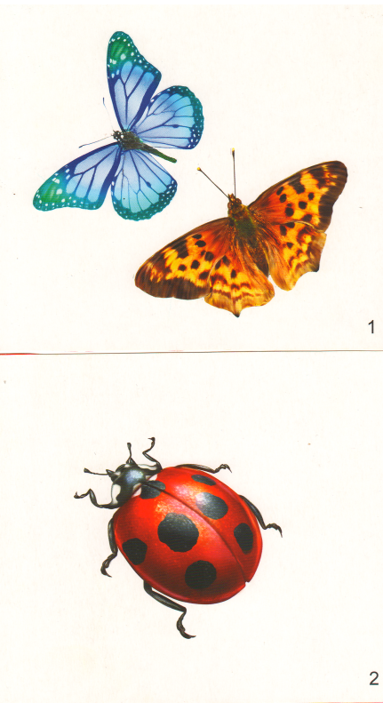
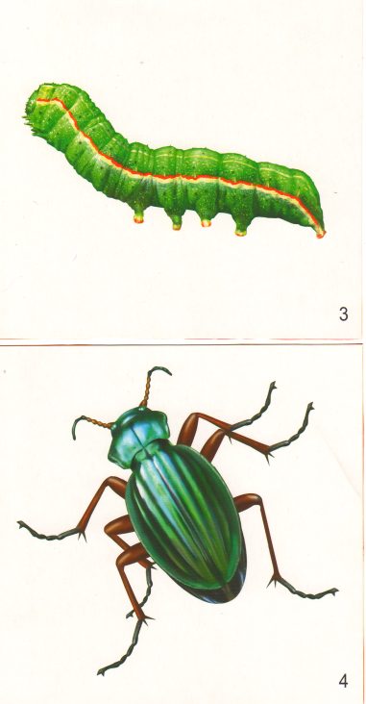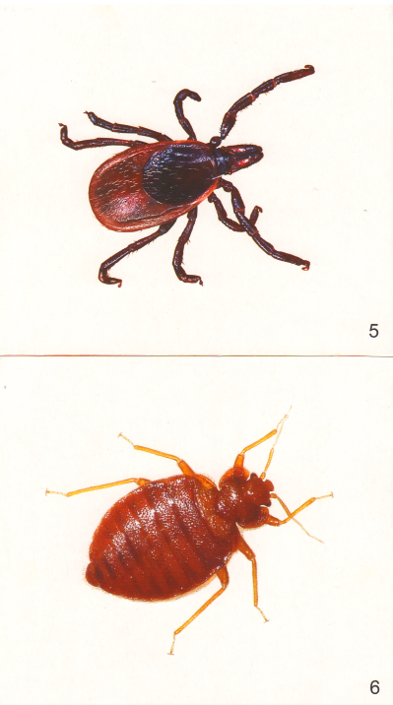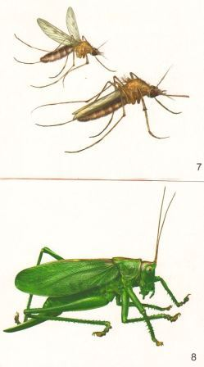

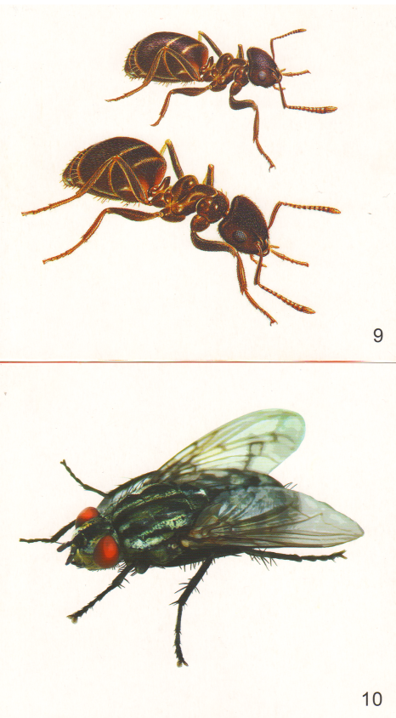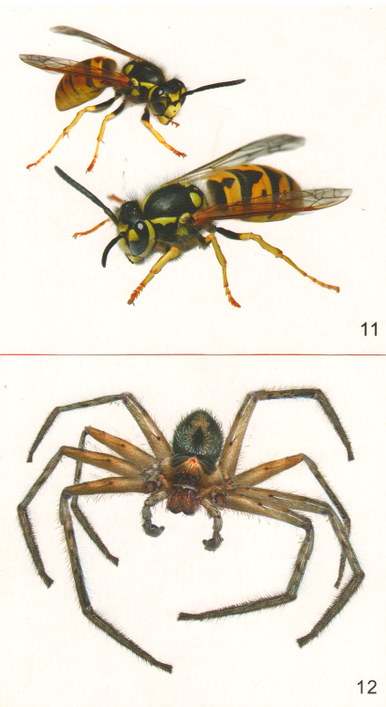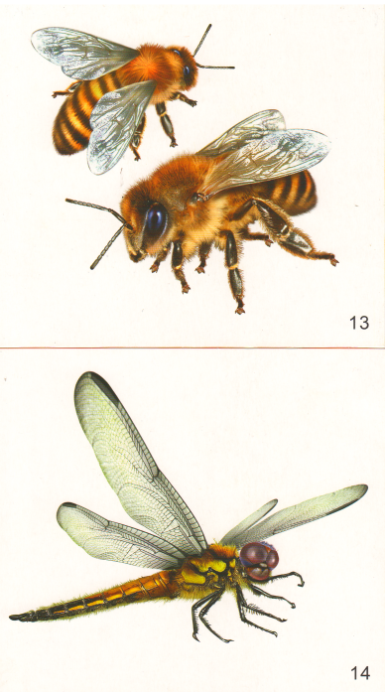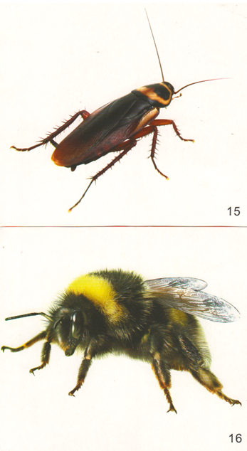

Колансал- насекомые
- Кокони - бабочка 9. Силуэктэ - муравей
- Колан – божья коровка 10. Дилуэктэ - муха
- Сиэпурун - гусеница 11. Девэн - оса
- Суңкэн - жук 12. Аткаян - паук
- Палтоха - клещ 13. Девэн - пчела
- Клоп - клоп 14. Курбэнчу - стрекоза
- Гармакта - комар 15. Колан - таракан
- Сипсики - кузнечик 16. Инда девэни - шмель

Слова для справок (гэлэури хэсэсэл):
трава - нядяха, мо - дерево, хабдата - лист, вода - муэ.
Какой (хони би): маленький - нучи, разноцветный - гой-гой бойкоко.
Что делает (хайва тайни): летает - дэгдэйни, кусает - сэкпэңкини,ползает - муйкуйни, скачет - пуйкунэсини.
Задание:
- Укажи цифрами насекомых на рисунках. Что ты знаешь о них?
- Составь предложения, используя слова для справок.

Проверь себя
8
7
5
6
4
3
2
1
16
14
12
15
12
11
10
9

Колансал- насекомые
- Кокони - бабочка 9. Силуэктэ - муравей
- Колан – божья коровка 10. Дилуэктэ - муха
- Сиэпурун - гусеница 11. Девэн - оса
- Суңкэн - жук 12. Аткаян - паук
- Палтоха - клещ 13. Девэн - пчела
- Клоп - клоп 14. Курбэнчу - стрекоза
- Гармакта - комар 15. Колан - таракан
- Сипсики - кузнечик 16. Инда девэни - шмель

Слова для справок (гэлэури хэсэсэл):
трава - нядяха, мо - дерево, хабдата - лист, вода - муэ.
Какой (хони би): маленький - нучи, разноцветный - гой-гой бойкоко.
Что делает (хайва тайни): летает - дэгдэйни, кусает - сэкпэңкини,ползает - муйкуйни, скачет - пуйкунэсини.
Задание:
- Укажи цифрами насекомых на рисунках. Что ты знаешь о них?
- Составь предложения, используя слова для справок.

